К НАМ ВЕСНА ШАГАЕТ!
Конспект занятия по окружающему миру.
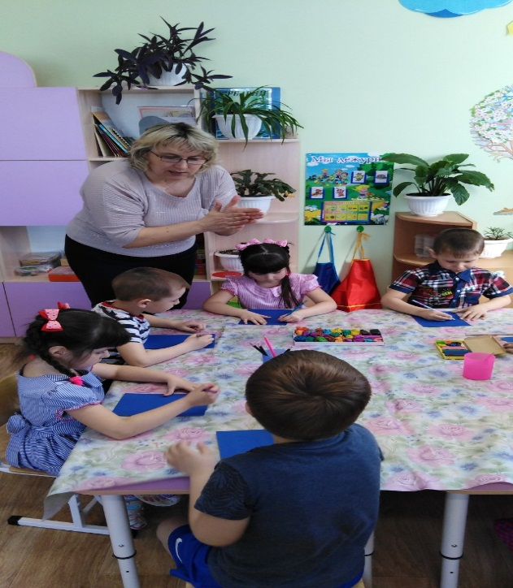
Цель: познакомить воспитанников с перелетными птицами (скворцом, грачом, ласточкой), объяснить, почему этих птиц называют перелетными. закреплять знания детей о перелетных птицах.
Программное содержание: обогащать представление детей о птицах (внешний вид, среда обитания и т.д.), их разнообразии; учить делать выводы, почему перелетные птицы не могут остаться с нами на зиму. Расширять представление о перелетных птицах путем прослушивания стихов и загадок о птицах. Продолжать развивать интерес к лепке, воспитывать положительный отклик на предложение лепить, закрепить приемы лепки, освоенные ранее, познакомить с приемом вдавливания.
Развивать внимание, воображение, словарный запас: перелетные, клюв, лапы, когти, крылья, перья. Закрепить в словаре обобщающее понятие «перелетные птицы». Воспитывать доброе, бережное отношение к пернатым друзьям, окружающей природе, закладывать основы экологического воспитания.
Предварительная работа: рассматривание иллюстраций, энциклопедий на тему «Птицы», чтение рассказов В. Бианки о птицах, стихотворений, отгадывание загадок о птицах.
Виды детской деятельности: игровая, коммуникативная, познавательная, восприятие художественной литературы, художественное творчество, труд.
Интеграция образовательных областей: познание, социализация, коммуникация, чтение художественной литературы, художественное творчество, труд.
Демонстрационный материал: аудиозапись с голосами птиц, картинки с изображением птиц, мяч.
Раздаточный материал: пластилин, стеки, доски для пластилина, салфетки.
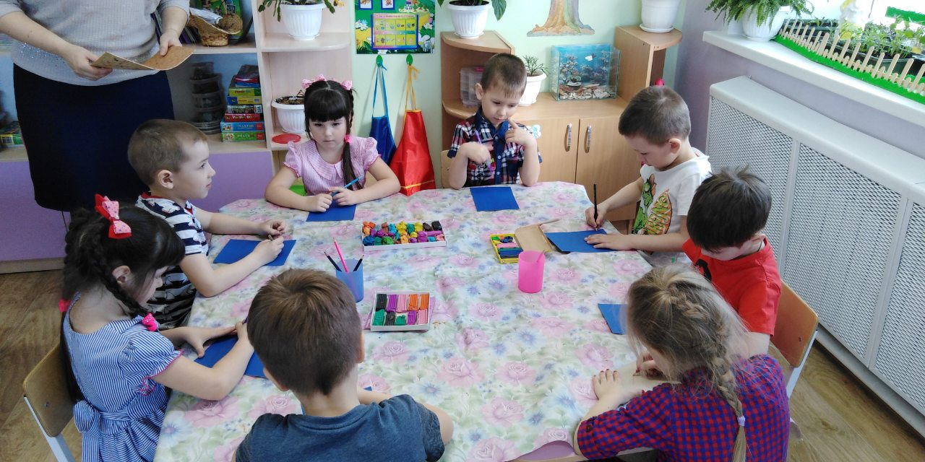
Ход НОД.
- Игровое упражнение с мячом «Назови, не повторись»
Воспитатель: Ребята, вспомните, каких птиц вы знаете. Только будьте внимательны, не повторяйте уже названных птиц.
Ты лети, веселый мячик,
Все быстрей, быстрей, быстрей.
В чьих руках остановился,
Птицу назови скорей.
Воспитатель пускает мяч по кругу, дети передают его друг другу. По сигналу, движение мяча останавливается. Ребёнок, у которого в руках оказался мяч, называет любую птицу.
- Беседа о грачах
Воспитатель: Грач – «родня» вороны. (Показывает картинку). И ростом примерно такой же. Но грач весь черный, с красивым металлическим блеском. Основание клюва у взрослых грачей беловатое. Эта птица перелетная, т.е. зиму проводит в теплых краях. Весной грачи первыми возвращаются. Еще кругом снег, а они уже тут. Отдохнут грачи и начинают вить гнезда. Вьют гнезда грачи на вершине высокого дерева. Грачи выводят своих птенцов раньше, чем другие птицы. Питаются червями, личинками, семенами растений. - Какие птицы прилетают весной первыми? - Что сразу начинают делать грачи? - Где они вьют гнезда? - Когда они выводят птенцов?
- Беседа о ласточках
Воспитатель: Ласточка – маленькая птичка. (Показывает картинку). Прилетают ласточки самыми последними, когда становится тепло и появляются насекомые. Спинка, крылья, голова ласточки покрыты темными перьями, на животе белые перышки. Хвост у ласточки длинный, раздвоенный. Голос негромкий. Ласточки бывают городские, деревенские и береговые. Ласточек называют «дети воздуха», на землю они садятся очень редко и неохотно. Пролетая над водой, может напиться или на мгновение окунуться. Большую часть времени ласточки летают в воздухе, в погоне за добычей. Ловит комаров, мошек, мух, мелких насекомых. Живет ласточка в гнезде. Свои гнезда ласточки сооружают из глины или земли, склеенной слюной птицы. Ласточки строят гнезда в таких местах, откуда можно сразу броситься в воздух: на обрывах, на стенах или под карнизами домов.
- Когда прилетают ласточки?
- Какие бывают ласточки?
- Почему ласточек называют «дети воздуха»?
- Беседа о скворцах
Воспитатель: Слышите, скворец поет, он на крыльях весну несет! (Показывает картинку). Стоит появиться скворцам, и ручьи побежали тут и там. Мать-и-мачеха зацвела, и весна вступила в свои права. Первыми прилетают папы скворцы, находят скворечники и начинают петь. Маму скворчиху призывают и чужих на свою территорию не пускают. А еще скворцы – настоящие певцы-пародисты. Они запоминают и копируют голоса многих птиц и не только, затем слагают свою песню: то ласточкой защебечет, то курицей закудахчет, то лягушкой заквакает. Питаются скворцы насекомыми, слизнями, червями, и оказывают человеку помощь, защищая растения от вредных насекомых.
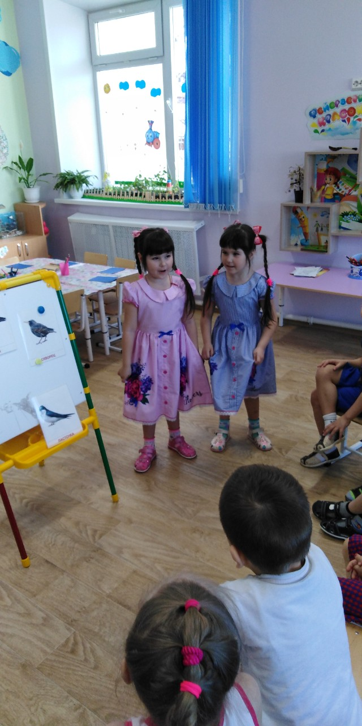
- Загадки о птицах.
На шесте – дворец, Во дворце – певец.
Издалека прилетел,Песню нам свою запел.(Скворец)
Он прилетает каждый год,
Туда, где домик его ждет.
Чужие песни петь умеет,
А все же голос свой имеет. (Скворец)
Быстро над землёй порхает, Мошек на лету хватаетИ мелькает в высотеС чёрной стрелкой на хвосте. Домик у неё из глины, Вроде маленькой корзины. (Ласточка)
Вместе с этой черной птицейК нам весна в окно стучится. Зимнюю одежду прячь! Кто по пашне скачет? (Грач)
- Подвижная игра «Птички»
Воспитатель: Ребята, а сейчас мы с вами все превратимся в маленьких птичек.
Птички летели,
Крыльями махали,
На деревья сели,
Вместе отдыхали,
(Речь воспитателя дети сопровождают движениями).
- Чтение стихотворения Л. Кондратенко «Птицы загрустили»
Мальчишка из рогатки стрелял в веселых птиц. Он целился украдкой в щеглов, скворцов, синиц. И птицы загрустили, не стали щебетать, И все они решили туда не прилетать. В садах уже не слышен веселый перелив,В них нет ни красных вишен и нет в них спелых слив. Все сохнет, увядает, страдает все село, Страдает и не знает, что в нем произошло. Мальчишка из рогатки стрелял в веселых птиц…Воспитатель: Как вы думаете, ребята, хорошо ли поступил мальчик? (Ответы детей). Воспитатель: Да, ребята, птицы – наши друзья, обижать их нельзя. Мы должны помогать птицам, заботиться о них. И ранней весной они обязательно наградят нас звонкой песней, летом помогут защитить лес и урожай от вредных насекомых.
- Зачем нужны птицы?
- Что люди делают для птиц?
- Что случится, если птицы исчезнут?
- За что вы любите птиц?
- Лепка «Дерево со скворечником»
Воспитатель: А теперь посмотрите на картину. Кого вы видите на ней? - Что делает мальчик? - А что делает девочка? - Правильно, мальчик вешает скворечник, а девочка помогает мальчику, подает инструменты. Мальчика зовут Миша, а девочку - Таня. - Как вы думаете, зачем мальчик и девочка вешают скворечник? - Правильно, это домик для скворцов.
- Как называют домики, которые люди строят для скворцов?
- Как вы думаете, кто сделал этот скворечник?
- И сегодня мы с вами тоже сделаем скворечники из пластилина.
Пальчиковая гимнастика
Тук-тук молотком, мы построим птичкам дом.
Тук-тук молотком, поселяйтесь птички в нем.
(стучим правым кулачком по левому, высоко поднимая правую руку, а затем наоборот).
Воспитатель показывает детям настоящий скворечник.
Дети рассматривают скворечник. Отмечают, что по форме он похож на брусок, только у него есть крыша и отверстие, куда залетают птицы и еще возле отверстия находится полочка, куда садятся скворцы.
Воспитатель проводит инструктаж по лепке скворечника:
Кусок пластилина делим на три части - одна большая, другая поменьше и самая маленькая. Из большого куска мы будем лепить дерево, из того, что поменьше - скворечник, а из самого маленького крышу и полочку. Отверстие в скворечнике мы сделаем стекой.
В ходе работы воспитатель помогает нуждающимся детям советом, технической подсказкой.
Воспитатель вместе с детьми любуется скворечниками, получившимися у детей, хвалит детей и спрашивает:
- Чем мы занимались?
- Чем заниматься понравилось больше всех?
- А теперь поставим наши скворечниками на видное место в раздевалке, пусть все увидят какие мы молодцы.

